**第一次 质点运动学参考答案**

**一、选择题：**

1.B 2.D 3.C 4.B 5.A

**二、填空题：**

1. 

2. 0.009m/s2，0

3. -8m/s　，-16m/s2

4. 

5.18，；72.1，

**三、计算题**



***M***



1. 取坐标如图所示



2. 因 *v*2*/v*1=*Rω*2 */*(*Rω*1)= *k t*22/( *k t*12)= *t*22/ *t*12

故 *v*1= *v*2 *t*12/ *t*22=8m/s

*a*n=*v*12/*R=*32m/s2

*a*t=d*v/*d*t=*d(*Rω*)/d*t*=d(*Rkt*2)/d*t=*2*Rkt=*2*Rkt*2/*t=*2*v*1/*t*1=16m/s2

所以 *a=*(*a*n2*+a*t2)1/2=35.8m/s2

3. 设人到船之间绳的长度为，此时绳与水面成角，由图可知  
 

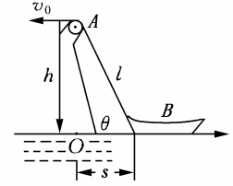

将上式对时间求导，得



根据速度的定义，并注意到,是随减少的，

∴ 

即 

或 

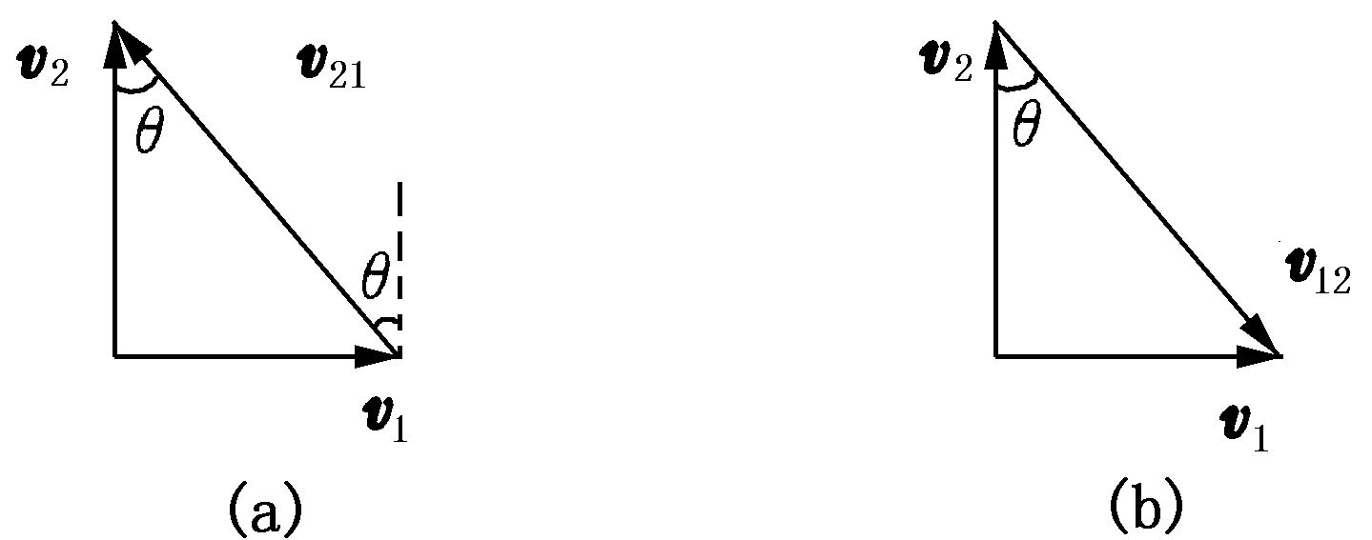4. (1)大船看小艇，则有，依题意作速度矢量图如图(a)

由图可知 

方向北偏西 

(2)小船看大船，则有，依题意作出速度矢量图如图(b)，同上法，得



方向南偏东

**四、证明题**

由 *a=*d*v/*d*t=*(d*v/*d*x*)(d*x/*d*t*)*=v*(d*v/*d*x*)=－*kv*2

有 d*v/v*=－*k*d*x*



ln(*v/v*0)=－*kx*

故 *v=v*0e−*kx*

**第二次 牛顿定律参考答案**

**一、选择题：**

1. C 2.B 3.A 4.A 5.C

**二、填空题：**

1. 

2. 9:16

3. 4.2m　，　8.2m/s

4. *g*ctg*θ* , *mg*/sin*θ*

5. 0, 3*mg*-2*mg*cos*θ*0, *θ*0, *mg*cos*θ*0, *mg*cos*θ*+2*mg*(cos*θ*--cos*θ*0)

**三、计算题**

1. 设水平面对球的正压力为*N*，绳的张力为*T*，球在水平面上作圆周运动的半径为*r*，角速度为*ω*，绳与竖直方向夹角为*θ*，则有：

水平方向：

竖直方向：

解之得：, 以代入，有



因为当*N*＝0时质点开始脱离水平面，此时的转速*n*为最大值，所以



2. 取钢球为隔离体，其受力分析如右图所示，在图示坐标中列动力学方程 y

FN sin*θ* ＝man＝mR ω2sin*θ* FN

FN cos*θ* ＝mg *θ*

且有 cos*θ* ＝（R-h）/R x

由上述各式可解得钢球距碗底的高度为

h = R-g/ω2 mg

1. 要求得手提带上的张力T，我们用牛顿第二定律：

T – W = may ①

而 W – mg =29.4 (N)

该过程手提包的加速度和电梯是一致的，可以从位移公式中得出：

y = v0yt + 1/2 ayt2

其中，v0y = 0，y = 2.0m，当t = 6.0s时，解得ay = 11.1 m/s2

代入①式，得T = 62.7 (N)

**四、证明题**

1. 证明：

(1)∵ 

分离变量，得



即 



∴ 

(2) 

(3)质点停止运动时速度为零，即t→∞，

故有 

(4)当t=时，其速度为



即速度减至的.

**第三次 动量守恒定律和能量守恒定律参考答案**

**一、选择题：**

1. C 2. B 3. D 4. C 5. B

**二、填空题：**

1. 合外力的功，合外的功及合内力的功，合外力的功和非保守内力的功

2. 

3.  m/s

4. 1:5

5. ，

**三、计算题**

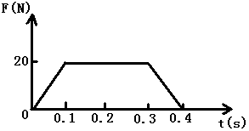1. （1）

（2）6N·S　，



（3）由

解得 *v*=3m/s

2. 水桶匀速上提过程中，a=0，拉力与水桶重力平衡，有

水桶重力随位置的变化关系为（其中）

人对桶的拉力的功为

1. 解法一：利用动能定理。

选取桌面为坐标原点，向下为x轴正向，向下dx元功为：



其中x为下垂端的坐标。链条刚离开桌面时有：



因为：



所以：





解法二：利用机械能守恒。

选取链条，重物，地球为一个系统，无外力和非保守内力做功为零，取桌面为势能零点，链条离开桌面时的速度为v, 利用机械能守恒定理得



所以：

4. 取BC面为重力势能零点，*g*=10m/s2

(1)

(2) 由 

解得

(3) 由 解得



 



由 解得*N*=30N

**四、证明题**

证明：由动量守恒定律有

 

， 

所以 

**第四次 刚体转动参考答案**

**一、选择题：**

1.A 2.A 3. D 4.C 5.B

**二、填空题：**

1. 4s, -15m/s

2. 13.1rad/s ,390

3. 3*mL*2/4, *mgL/*2, 2*g*/(3*L*)

4. 40, 

5. 38kg·m2

**三、计算题**

1. 







由以上四式可得：

， 　，　

由

可得

2. 角动量守恒：子弹击中杆时，子弹和杆组成的体系受的重力和轴的支承力作用，这两个力均通过转轴O，无力矩。



子弹埋在杆中，于杆一起摆动，机械能守恒。







计算

，



3. 解 







4. 由机械能守恒定律有



因为



**第五次 机械振动**

**一、选择题**

1.D 2.D 3.B 4.D 5.D

**二、填空题**

1、24/7s；4/3π

2、7cm

3、0.4m；2s；π/4；1.26m/s

4、

5、

**三、计算题**

1、解：（1） 

（2） 

（3）

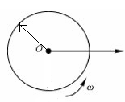2、解：（1）

（2）

3、解：（1）



（2） 各时刻

4、解：（1）；

（2）；



5、解：（1）



（2）时， 振幅最大 

时，振幅最小 

**第六次 机械波**

**一、选择题**

1.B 2.C 3.D 4.D 5.D

**二、填空题**

1、

2、0.25Hz；

3、**（**1） 波源；（2） 能够传播机械振动的弹性介质。

4、3m；300m/s

5、； ；



**三、计算题**

1、解：（1） ；；；

（2）

（3）上，上，下，下 （4）

2、解：（1）

（2）以O点为波源：

（3）；

3、解：（1）；

（2） ；

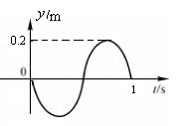4、解：（1）；

（2）以O点为波源：；



（3）如图

**第七次 气体动理论参考答案**

1. **选择题**

1. D 2.B 3.A 4. C 5. B

二、**填空题**

1. 

2. 1:1; 1：16

3. 热力学温度；在平衡态下，自由度为的分子平均总能量均为；

摩尔自由度为的分子组成的系统内能为；

由质量为，摩尔质量为，自由度为的分子组成的系统的内能为.

4. 等压；等体；等温

5. 0.152J

**第八次 热力学基础答案**

**一、选择题**

1. D 2. C 3. D 4. B 5. C

**二、填空题**

1. 124.65J， -84.35J。

2. He， CO2； He， CO2。

3.做功，传热， 始末温度, 过程。

4.等压，绝热，等压，绝热。

5. 2 ， 200J 。

三、计算题

1解：（1）等体过程 *W*=0



（2）等压过程





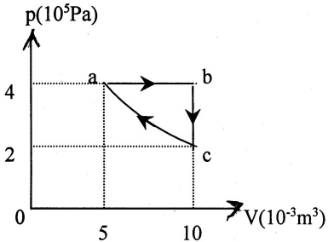

2解：(1)*a→b*: 2×103J;

*b→c:* *Vb=Vc* , W2=0;

*c→a:* *W*3=-1.38×103J

(2) *Tb=*962K *CV*=5R/2

*a→b:Q1=W1+Eb-Ea*=7×103J; *b→c: Q2=Ec-Eb=νCV(Tc-Tb)*=-5×103J;

*c→a: Q3=W3*=-1.38×103J

(3) 8.86%

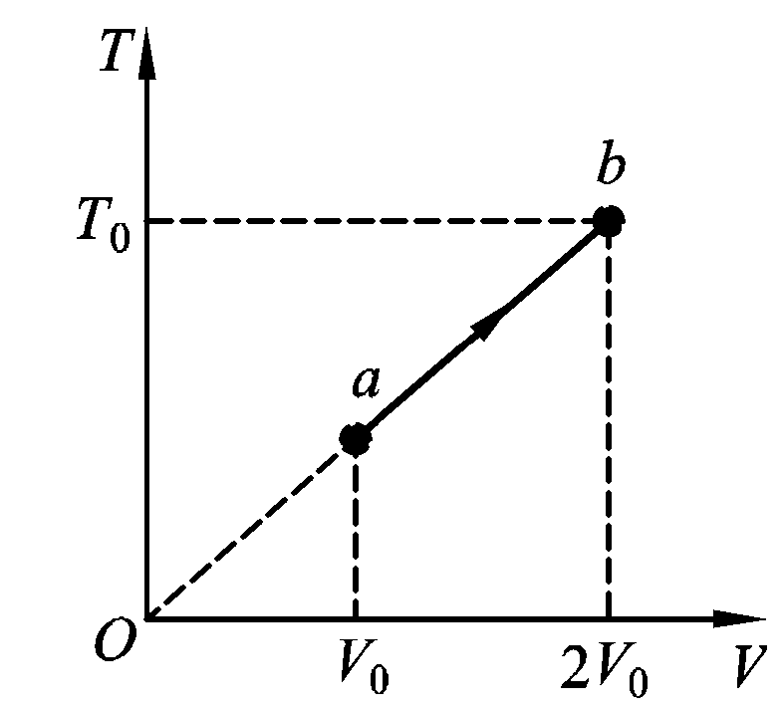 3解：设*T=KV*由图可求得直线的斜率*K*=*T*0*/2V*0

得过程方程 

利用状态方程 

得到1mol的理想气体*ab*过程气体对外作功



**四 、证明题**

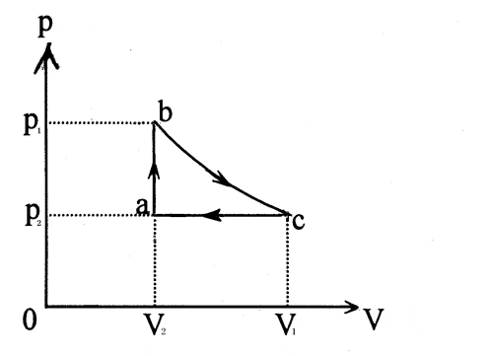1. 等体过程（*ab*过程）吸收热量





绝热过程（*bc*过程） 

等压压缩过程（*ca*过程） 放出热量





所以循环效率



2. 用热力学第一定律和第二定律分别证明，

（1）

**方法一：**由热力学第一定律有*Q=∆E+W*

假设等温线和绝热线有两个交点*a*和*b*，

则经等温*a→b*过程,内能变化为*∆E*1*=Q*1-*W*1=0，即*∆E*1=0

经绝热*b→a*过程，内能变化为*∆E*2+*W*2=0即*∆E*2=-*W*2<0

从上得出*∆E*1≠*∆E*2，这与*a*，*b*两点的内能变化应该相同矛盾．

故一条等温线和一条绝热线不能相交两次。

**方法二：**若两条曲线有两个交点，则组成闭合曲线而构成了一循环过程，这循环过程只有吸热，无放热，且吸热全部用来对外做正功，热机效率为100%，违背了热力学第二定律，故一条等温线和一条绝热线不能相交两次。

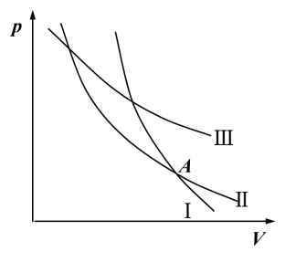（2）利用反证法和热力学第二定律证明。

假设两条绝热线I与II在*p-V*图上相交于一点*A*，如图所示。现在在图上画一等温线Ⅲ ，使它与两条绝热线组成一个循环。这个循环只有一个单热源，它把吸收的热量全部转变为功即热机效率为100％，并使周围没有变化。显然这是违反热力学第二定律的，因此两条绝热线不能相交。